Mẫu số 07. Mẫu cụm từ “XE HỢP ĐỒNG” niêm yết (dán cố định) trên xe ô tô kinh doanh vận tải hành khách theo hợp đồng
Hình dáng, kích thước tối thiểu và màu sắc chữ “XE HỢP ĐỒNG”
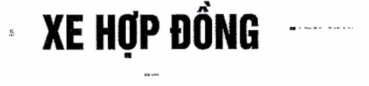
1. Chữ “XE HỢP ĐỒNG”.
2. Mã màu của chữ “XE HỢP ĐỒNG”: C: 100 M: 0 Y: 100 K: 50.
3. Phông chữ: UTM HelvetIns

